1. 画出我们与电脑三局两胜玩剪刀、石头、布的流程图。

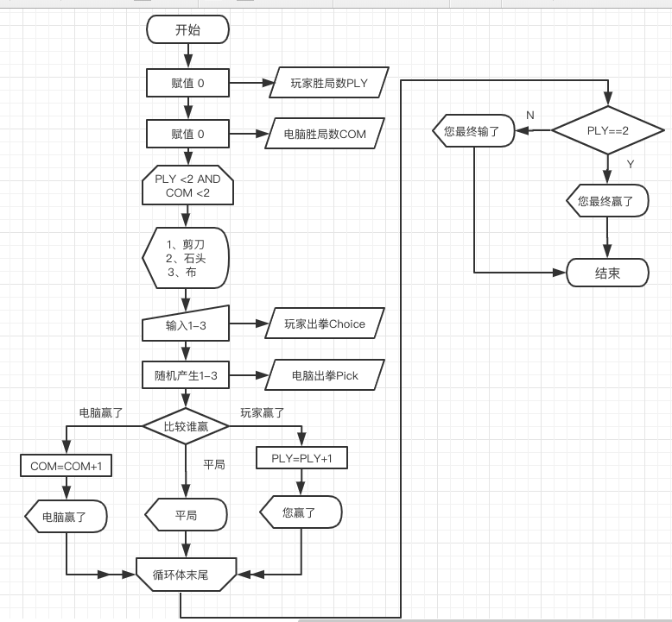

1. 试着帮助妈妈做一次饭，试着画出煮水饺的制作流程图。

